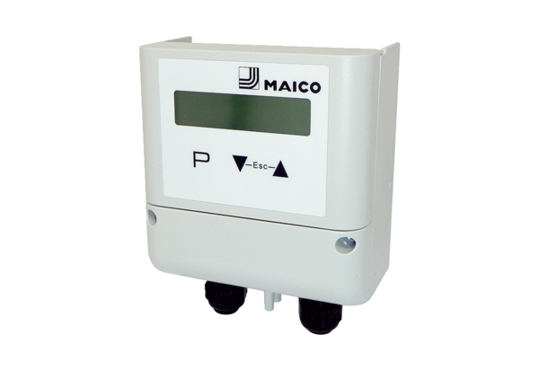Regulator ciśnienia DS MDR-PG AVCOpakowanie jednostkowe: 1 sztukaAsortyment: E
Numer artykułu: E157.1636.0000Producent: MAICO

